第6号2023年９月

日頃より、本プロジェクトへのご賛同および多くのご支援・ご協力をいただき、心より感謝申し上げます。６月以降の取り組みをお届けいたします。

１.【人材育成】「ネクスト・ファーマ・エンジニア養成プログラム」がいよいよスタートしました。
本プログラムは、産学官が連携して、学生及び社会人を対象として製薬、創薬など医薬品産業に必要な教育プログラムを提供し、人材育成に取り組むものです。

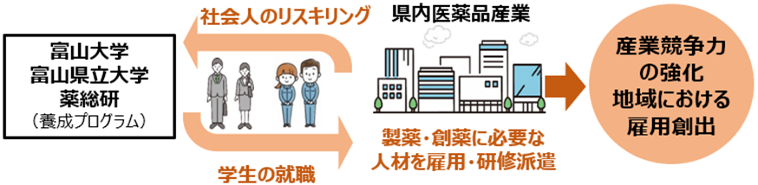

「ネクスト・ファーマ・エンジニア養成プログラム」の構成
＜学生向け＞
ネクスト・ファーマ・エンジニア養成コース（富山大、富山県立大、薬業連合会、県） | 全国の学生受講可
バイオ医薬品専門人材育成研修（BCRET) | 県内の学生対象
バイオ医薬品専門人材育成コース（富山県立大) | 〃
＜社会人向け＞
バイオ医薬品専門人材育成研修（BCRET) | 県内製薬企業対象
ＱｂＤ（ワークショップ） | 県内製薬企業:開発担当者対象
ＱＣ／ＱＡ（ワークショップ） | 県内製薬企業:実務担当者対象
若手社員向けＧＭＰ研修（ワークショップ） | 県内製薬企業:現場３年目作業者
ＤＸ講座（県大座学） | 県内製薬企業:従業員
連続生産セミナー | 県内製薬企業:製剤技術者
次世代スーパーエンジニア養成コース（富山大）への連携 | 県内製薬企業対象

★今回はプログラムのうち３つの研修コースの開催についてご報告します。
(1)「ネクスト・ファーマ・エンジニア養成コース～オンライン」を開催します。
これまで富山大学・富山県立大学において、全国の薬学・理工系学生向けに開催してきたサマースクールを一体化し、今年度から新たにスタートするものです。
将来の医薬品産業を支える人材の育成と確保のため、産学官連携で創薬・製薬・バイオ医薬・和漢薬など「薬都とやま」でないと学べない魅力的なカリキュラムを提供します。
詳細はこちら
(2)「バイオ医薬品専門人材育成研修（社会人向け）」を開催します。
世界的にもニーズが高いバイオ医薬品などの製造、品質管理を支える専門人材の育成・技術力向上を図るため、一般社団法人バイオロジクス研究・トレーニングセンター（神戸）と連携し、県内製薬企業等にお勤めの方やバイオ医薬分野に関わる県内教育機関の教職員を対象にバイオ医薬品に関する製造工程等についての研修を行います。を対象にバイオ医薬品に関する製造工程などについての研修を行います。
Web講習は抗体医薬や遺伝子治療などの座学研修を勤務先等からご参加いただけます。また、実習講習は昨年度に引き続き神戸で実施します。皆さまお誘いあわせのうえ奮ってお申し込みください。
詳細はこちら
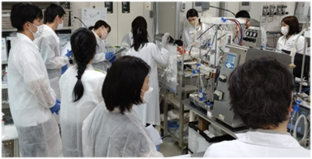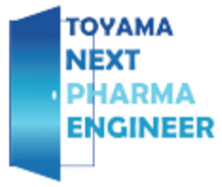
(3)「バイオ医薬品専門人材育成研修（学生向け）」を開催します。
上記２とともに、今年度は医薬品産業界の将来を担う富山県内の大学に在学する理工系大学（院）生を対象にバイオ医薬品に関する製造工程等についての研修を行います。
Web講習はご自宅など好きな場所からご参加いただけます。※募集終了
詳細はこちら

２. 【新企画】くすりコンソに関わっていただいている皆さんの「リレーコラム」がスタートしました！
トップバッターは、富山県薬業連合会・薬都創造コンソーシアム推進委員会のコンソーシアム連携コーディネーター牛島豊彦氏ご執筆の「窮屈な世の中になったもので…」です。
コラムはこちらから
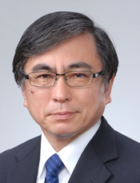
３. 【開催報告】「インターフェックスカンファレンス富山2023」が富山市で初めて開催されました。
６月22日（木）、富山国際会議場にて「インターフェックスカンファレンス富山2023」が開催されました。今年で25周年を迎える医薬品業界最大の展示会として知られるインターフェックスWeek（主催：RX Japan）が単独でカンファレンスを開催するのは初めての試みです。当日は、富山県内・外の医薬品メーカーなど289名が来場されました。

当日の開催記事は、こちら
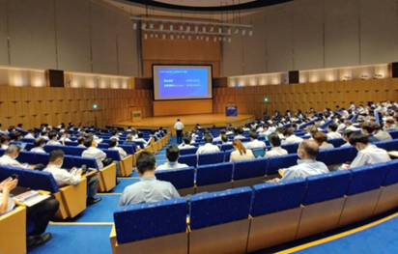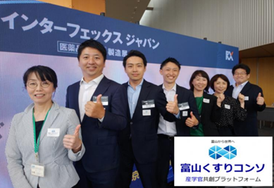

４.【開催報告】今年度第１回目の「くすりのシリコンバレーTOYAMA」創造コンソーシアムアドバイザリーボード会議を開催しました。
2023年7月25日に、富山国際会議場において、今年度の第１回アドバイザリーボード会議を開催しました。アドバイザリーボード会議は、富山くすりコンソにおける事業実施や事務局運営などについて、産学官連携、知的財産戦略、実用化戦略、法務などに関して識見のある関係者から指導・助言などをいただくために設置されているもので、今回の会議では、国の補助期間があった過去5年間の成果と、今後の取り組みについて、新しいアドバイザリーボードメンバーも加わり、活発な討論が展開されました。
特に関心が高かったのは、今年度から新たに始まったDXによる競争力の高い医薬品創生拠点を目指す取組みについてであり、富山大学・附属病院臨床研究管理センターにおける臨床試験のDX化＝分散型臨床試験（Decentralized Clinical Trials)導入の取組みと、2022年度に新規開設された富山県立大学・DX教育研究センターを活用した医薬品生産の技術革新の取組みが議論されました。

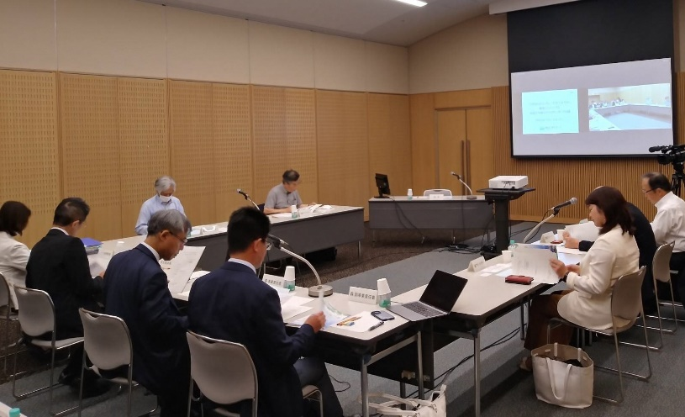

５.【参加者募集】「くすりのシリコンバレーTOYAMA」創造コンソーシアム産学官連携シンポジウム2023を開催します。
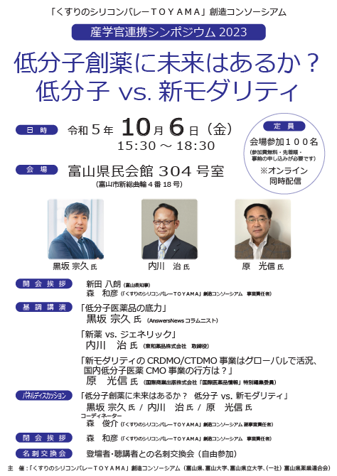
★皆さまお誘いあわせの上、奮ってご参加ください。
★詳細・参加のお申込みはこちら

■本メールマガジンに関するご意見・お問合せはこちらまで
富山県厚生部くすり振興課くすりコンソーシアム推進班（「くすりのシリコンバレーTOYAMA」創造コンソーシアム運営事務局）
E-mail：ml-kusuri-toyama@pref.toyama.lg.jp TEL：076-444-3943 FAX：076-444-9636
Copyright © . 「くすりのシリコンバレーTOYAMA」創造コンソーシアム . All Rights Reserved. - 禁無断転用・引用

